AVALIAÇÃO – 1º BIMESTRE

NOME: ___________________________________________________________
TURMA: __________________________________________________________
DATA: ___________________________________________________________

1. Faça a correspondência entre as palavras e as frases. Depois, responda às questões.
I. Universo
II. Galáxia
III. Estrela

Corpo celeste que produz luz e calor e está a enorme distância da Terra.
Conjunto de tudo o que existe no espaço, como galáxias, estrelas, planetas, satélites, nebulosas, asteroides e cometas.
Apresenta formas e tamanhos variados. É o conjunto de estrelas, planetas, gases, poeira e outros corpos celestes.

a) Qual é o nome da teoria mais aceita atualmente para explicar a origem do Universo?

___________________________________________________________________________
___________________________________________________________________________

b) Como se chama a galáxia onde vivemos?

___________________________________________________________________________

c) As estrelas são astros luminosos ou iluminados? Explique.

___________________________________________________________________________
___________________________________________________________________________
___________________________________________________________________________

2. Observe a imagem e leia a legenda. Depois, responda às questões.

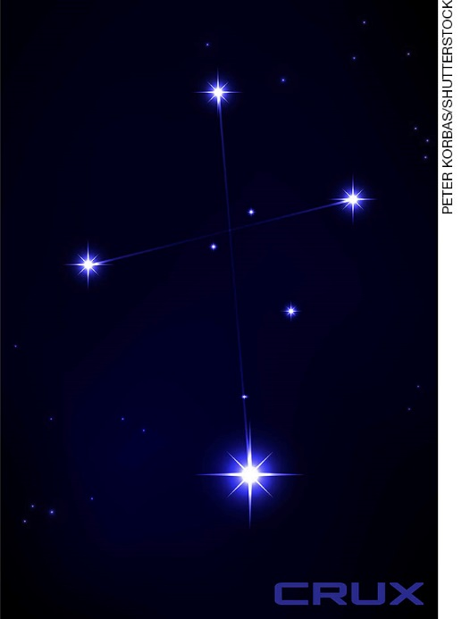
Representação da constelação Cruzeiro do Sul.

a) O que é uma constelação?

___________________________________________________________________________
___________________________________________________________________________

b) Qual é o nome da constelação destacada na imagem?

___________________________________________________________________________
___________________________________________________________________________

c) Por que essa constelação recebe esse nome?

___________________________________________________________________________
___________________________________________________________________________

3. Marque a alternativa que descreve corretamente a relação entre as constelações e os povos indígenas brasileiros.
- Os povos indígenas brasileiros não levam em consideração a distribuição das estrelas no céu para formar os desenhos das constelações. Com o conhecimento sobre as constelações, esses povos identificam as épocas do ano adequadas para plantar, colher e realizar festas religiosas, por exemplo.
- Os povos indígenas brasileiros não levam em consideração a distribuição das estrelas no céu para formar os desenhos das constelações. Eles utilizam outro tipo de conhecimento para identificar as épocas do ano adequadas para plantar, colher e realizar festas religiosas, por exemplo.
- Os povos indígenas brasileiros também levam em consideração a distribuição das estrelas no céu para formar os desenhos das constelações. O aparecimento da constelação do Homem Velho, por exemplo, possui significados para alguns povos indígenas.
- Os povos indígenas brasileiros não levam em consideração a distribuição das estrelas no céu para formar os desenhos das constelações. Entre os desenhos formados por esses povos estão divindades religiosas e animais da floresta, como a onça e o tamanduá.

4. Em relação à luneta, assinale a alternativa correta.
- É um instrumento de observação que amplia as imagens distantes. Com ele é possível observar a Lua e outros astros do céu.
- É um instrumento de observação que reduz as imagens. Com ele é possível visualizar perfeitamente os detalhes.
- É um instrumento de registro de imagens.
- É um instrumento de observação que amplia as imagens distantes. As lunetas podem ser utilizadas somente por estudiosos do céu.

5. Avalie se as afirmações a seguir são falsas ou verdadeiras. Depois, reescreva as afirmações falsas.
- ( ) O Sistema Solar é formado pelo Sol e por vários astros que giram em torno dele: oito planetas e seus satélites, planetas-anões, asteroides e cometas.
- ( ) O Sol é a maior estrela do Sistema Solar. A luz que ele produz é fundamental para a manutenção da vida na Terra.
- ( ) Marte é um planeta gasoso e o maior do Sistema Solar.
- ( ) Mercúrio é o planeta mais próximo do Sol e Urano, o mais distante.

___________________________________________________________________________
___________________________________________________________________________
___________________________________________________________________________
___________________________________________________________________________
___________________________________________________________________________
___________________________________________________________________________

6. Observe a imagem, leia a legenda e responda às questões.

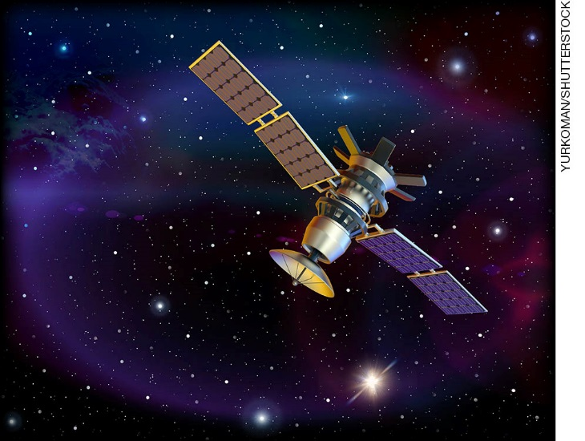
Representação artística de um satélite artificial.

a) A imagem representa um satélite natural ou artificial?

___________________________________________________________________________

b) Qual é a função dos satélites artificiais?

___________________________________________________________________________
___________________________________________________________________________
___________________________________________________________________________
___________________________________________________________________________
___________________________________________________________________________

c) Qual é o único satélite natural da Terra?

___________________________________________________________________________

7. Se observarmos o céu noturno todos os dias, durante um mês inteiro, notaremos mudanças no aspecto da Lua. Identifique a fase da Lua representada em cada uma das imagens abaixo e, depois, responda:
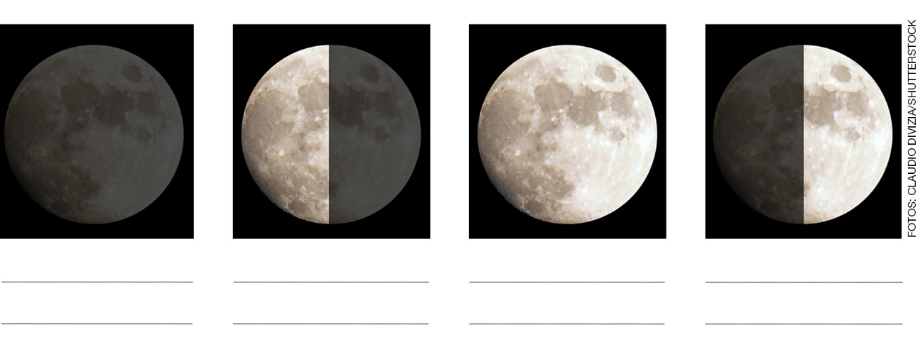

a) Quantos dias, aproximadamente, dura cada fase da Lua?

___________________________________________________________________________
___________________________________________________________________________

b) Qual é a fonte de iluminação da Lua?

___________________________________________________________________________
___________________________________________________________________________

8. Como os povos das civilizações antigas explicavam o surgimento do Universo?
- Os povos antigos criaram mitos para explicar somente a origem do Universo. Os mitos eram transmitidos oralmente e seus personagens principais são elementos que ocupam o fundo do mar.
- Os povos antigos criaram mitos para explicar o surgimento do Universo. Os mitos eram transmitidos por escrito e seus personagens principais são chamados de aedos ou rapsodos.
- Os povos antigos criaram mitos para explicar a origem do Universo, os acontecimentos do seu dia a dia e os fenômenos da natureza. Não se conhece o modo como os mitos eram transmitidos entre esses povos.
- Os povos antigos criaram mitos para explicar o surgimento do Universo. Os mitos eram transmitidos oralmente e seus personagens principais, geralmente, eram deuses.

9. Identifique as camadas do planeta Terra na imagem abaixo. Depois, faça a correspondência entre cada camada e suas características.
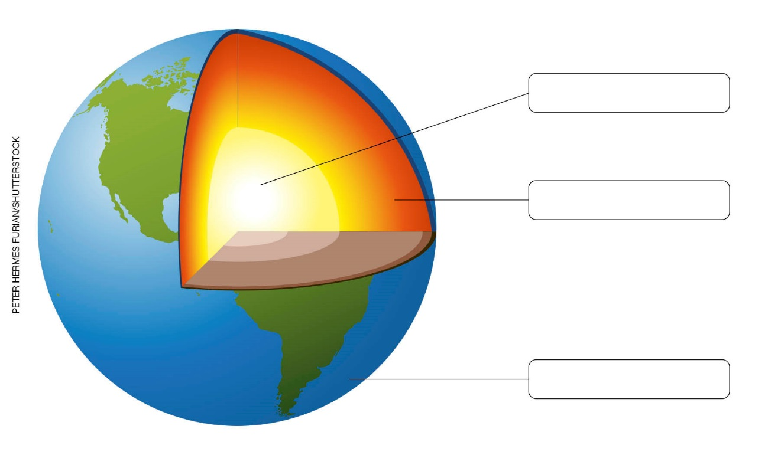

a) _____________________: é a camada mais externa e fina do planeta. Essa camada é formada de rochas sólidas e constitui a superfície dos continentes e o fundo dos oceanos.

b) _____________________: é a camada mais interna do planeta Terra. Uma parte dessa camada é solida e a outra é líquida.

c) _____________________: é a camada intermediária do planeta. O material sólido que forma essa camada se torna pastoso em locais da crosta onde ocorre alguma ruptura, originando o magma.

10. Considerando as linhas imaginárias utilizadas para a localização no planeta Terra, assinale a alternativa correta.
- Em relação ao Equador, a maior parte do Brasil se situa no hemisfério sul. Em relação ao meridiano de Greenwich, o Brasil se situa no hemisfério oriental.
- O Equador é um paralelo que divide o planeta Terra em hemisfério norte e hemisfério sul e o meridiano de Greenwich divide o planeta em hemisfério ocidental e hemisfério oriental.
- O Equador atravessa os continentes americano, africano e europeu. O meridiano de Greenwich atravessa apenas o continente europeu.
- As linhas traçadas podem ser vistas nas cidades por onde elas passam. Nessas cidades, as linhas são indicadas por placas.

11. A alternância entre os dias e as noites existe por causa de um movimento realizado pela Terra. Faça um desenho representando esse movimento da Terra. Não se esqueça de criar uma legenda dizendo o nome desse movimento.

12. Pinte a legenda de acordo com o modelo das zonas térmicas do planeta Terra.
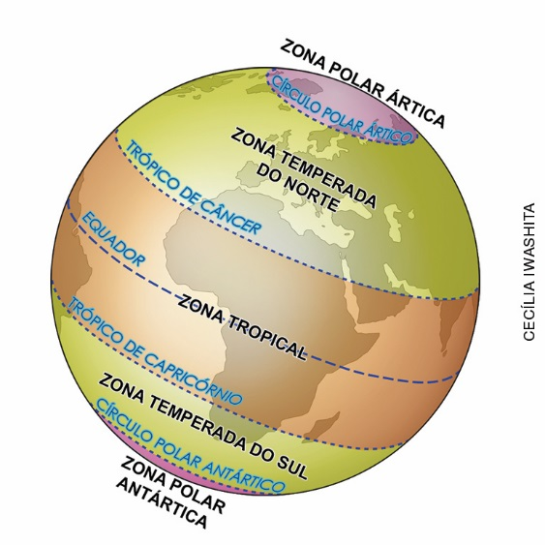

Legenda:

Zonas polares ártica e antártica
Zonas temperadas do Norte e do Sul
Zonas tropicais

- Escreva um pequeno texto descrevendo as características das zonas térmicas do planeta Terra.

___________________________________________________________________________
___________________________________________________________________________
___________________________________________________________________________
___________________________________________________________________________
___________________________________________________________________________
___________________________________________________________________________

13. Além de girar em torno do próprio eixo, o planeta Terra também gira ao redor do Sol. Marque a alternativa que descreve corretamente o nome e as características desse movimento da Terra em torno do Sol.
- Esse movimento é chamado de rotação e dura, aproximadamente, 24 horas. Nesse movimento a Terra gira em um eixo levemente inclinado em relação à sua órbita e é responsável pela alternância entre os dias e as noites.
- Esse movimento é chamado de translação e dura, aproximadamente, 365 dias e 6 horas. Juntos, o movimento de translação e a inclinação do eixo da órbita da Terra são responsáveis pelas mudanças de temperatura e luminosidade, associadas às estações do ano.
- Esse movimento é chamado de rotação e dura, aproximadamente, 365 dias e 6 horas. O movimento de rotação é responsável pelas mudanças de temperatura e luminosidade, associadas às estações do ano.
- Esse movimento é chamado de translação e dura, aproximadamente, 365 dias e 6 horas. O movimento de translação realizado por outros planetas do Sistema Solar tem duração igual ao do planeta Terra.

14. Marque a alternativa com as palavras que completam corretamente as lacunas.

É chamado _____________ o período de dez anos. Já _____________é o período de cem anos. Geralmente, os séculos são representados por algarismos ____________. Milênio é o período de _____________ anos. Atualmente, vivemos no terceiro _____________.
Na linha do tempo sobre a história da humanidade, a Idade Moderna termina no ano de 1799. Esse ano corresponde ao século _____________. O período histórico que vivemos atualmente é a Idade ____________.

- Década; centena; romanos; mil; século; I; contemporânea.
- Década; século; gregos; mil; milênio; XXI; moderna.
- Década; século; romanos; mil; século; XVII; moderna.
- Década; século; romanos; mil; milênio; XVIII; contemporânea.

15. Sobre os calendários, responda:

a) Que acontecimento marca o início do calendário cristão? Nesse calendário, o que significam os termos “a.C.” e “d.C.”?

___________________________________________________________________________
___________________________________________________________________________
___________________________________________________________________________

b) Diversos povos organizam seus calendários utilizando marcos de tempo diferentes. Cite dois outros tipos de calendário que usem um marco de tempo diferente do utilizado pelo calendário cristão.

___________________________________________________________________________
___________________________________________________________________________

